GVA

Informe de Situación del Proyecto

Semana 11

Versión 1.0

Historia de revisiones
Fecha | Versión | Descripción | Autor
02/11/2014 | 1.0 | Creación del documento | Marina Acosta

- Mediciones realizadas
  - Mediciones de horas
    - Esfuerzo por línea de trabajo en la fase construcción.
 | semana 8 | semana 9 | semana 10 | semana 11 | Total
Total línea análisis/req. | 0 | 0 | 0 | 0 | 0
Total línea diseño | 6,5 | 16 | 10 | 9 | 41,5
Total línea implementación/investigación | 77,5 | 102 | 132,5 | 130,5 | 442,5
Total línea gestión de calidad | 11 | 10 | 29,5 | 19,5 | 70
Total línea gestión de configuración y control de cambios | 8 | 2 | 1 | 12 | 23
Total línea gestión de proyecto | 42,5 | 31,5 | 36 | 32 | 142
Total línea verificación | 14 | 17 | 19,5 | 21 | 71,5
Total línea comunicación | 9 | 8 | 19 | 19 | 55
Total línea implantación | 0 | 0 | 0 | 6 | 6
Total | 168,5 | 186,5 | 247,5 | 249 | 851,5

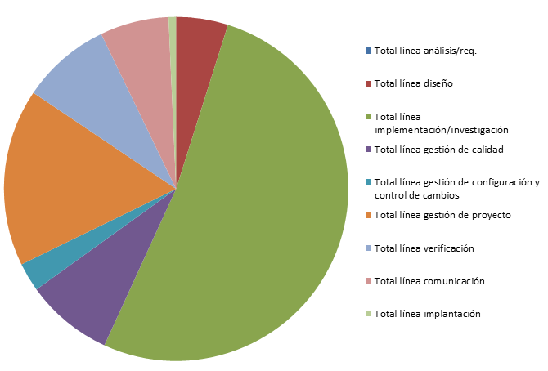

    - Esfuerzo por línea de trabajo a lo largo del proyecto.

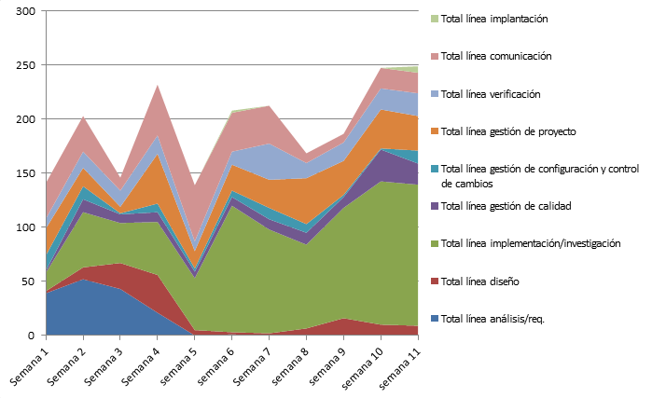

    - Esfuerzo por integrante en la semana 11.

 | Horas dedicadas | 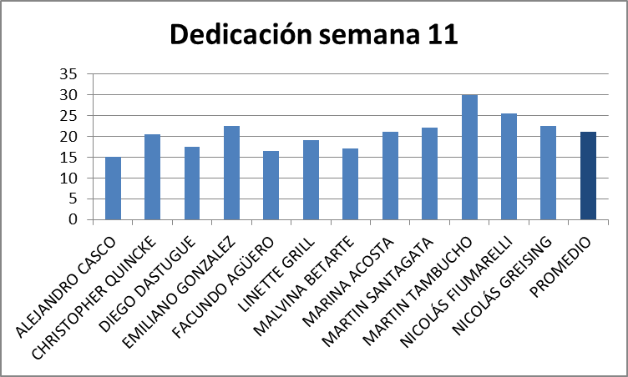
ALEJANDRO CASCO | 15
CHRISTOPHER QUINCKE | 20,5
DIEGO DASTUGUE | 17,5
EMILIANO GONZALEZ | 22,5
FACUNDO AGÜERO | 16,5
LINETTE GRILL | 19
MALVINA BETARTE | 17
MARINA ACOSTA | 21
MARTIN SANTAGATA | 22
MARTIN TAMBUCHO | 30
NICOLÁS FIUMARELLI | 25,5
NICOLÁS GREISING | 22,5
PROMEDIO | 21

    - Esfuerzo promedio por integrante a lo largo del proyecto.

 | SEMANA 1 | SEMANA 2 | SEMANA 3 | SEMANA 4 | SEMANA 5 | SEMANA 6 | SEMANA 7 | SEMANA 8 | SEMANA 9 | SEMANA 10 | SEMANA 11 | TOTAL | PROM. SNAL
ALEJANDRO CASCO | 11 | 17 | 14 | 17,5 | 8 | 11,5 | 15 | 13 | 16,5 | 16,5 | 15 | 155 | 14,1
CHRISTOPHER QUINCKE | 10,5 | 22,5 | 14 | 16,5 | 13 | 13 | 22 | 17,5 | 16,5 | 19,5 | 20,5 | 185,5 | 16,9
DIEGO DASTUGUE | 10,5 | 16,5 | 12,5 | 22 | 14,5 | 15,5 | 13 | 12 | 14 | 15,5 | 17,5 | 163,5 | 14,9
EMILIANO GONZALEZ | 4 | 28 | 12 | 20,5 | 11,5 | 16 | 13 | 14,5 | 11 | 11 | 22,5 | 164 | 14,9
FACUNDO AGÜERO | 11 | 9,5 | 13 | 13,5 | 6 | 14 | 20 | 13 | 14,5 | 23,5 | 16,5 | 154,5 | 14
LINETTE GRILL | 7,5 | 12,5 | 7 | 16,5 | 8,5 | 17 | 16 | 21 | 20 | 21,5 | 19 | 166,5 | 15,1
MALVINA BETARTE | 15,5 | 15,5 | 12,5 | 16 | 9,5 | 20 | 20 | 14,5 | 12 | 20,5 | 17 | 173 | 15,7
MARINA ACOSTA | 21 | 23 | 11 | 42,5 | 18 | 23 | 21 | 15 | 15 | 17,5 | 21 | 228 | 20,7
MARTIN SANTAGATA | 10 | 13 | 8,5 | 18 | 15,5 | 22 | 19 | 16 | 19 | 17 | 22 | 180 | 16,4
MARTIN TAMBUCHO | 13,5 | 18 | 11 | 13 | 8,5 | 16 | 26 | 16 | 11 | 27 | 30 | 190 | 17,3
NICOLÁS FIUMARELLI | 10 | 12,5 | 21 | 16,5 | 13,5 | 15 | 13 | 0 | 21 | 24,5 | 25,5 | 172,5 | 15,7
NICOLÁS GREISING | 15,5 | 14 | 8 | 17 | 11,5 | 21 | 16 | 16 | 16 | 16,5 | 22,5 | 174 | 15,8
TOTAL | 140 | 202 | 144,5 | 229,5 | 138 | 204 | 214 | 168,5 | 186,5 | 230,5 | 249 | 2106,5
PROMEDIO | 12 | 17 | 12 | 19 | 12 | 17 | 18 | 14 | 16 | 19 | 21

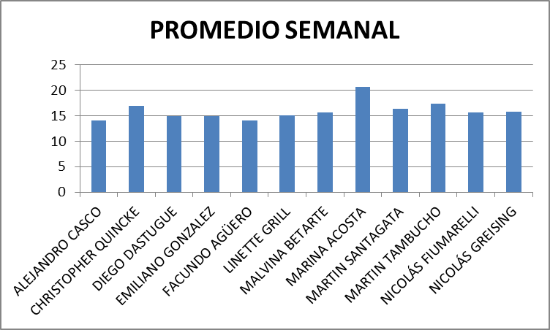

    - Esfuerzo promedio por persona a lo largo del proyecto.

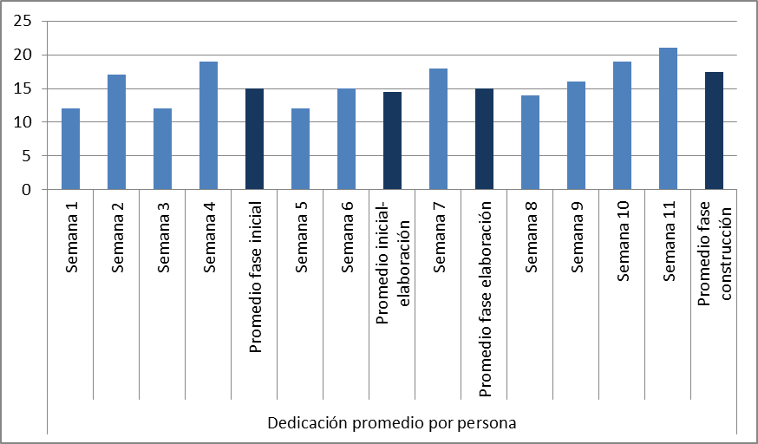

  - Mediciones de productos
- 35 casos de uso definidos:

  - 34 casos de uso comprendidos entre el 50% y 90%.

    - 28 casos de uso completos con:
      - Lógica.
      - Interfaz.
      - Permisos.
      - Auditoría.

    - 6 casos en un 90% desarrollo:
      - Lógica completa.
      - Interfaz completa.
      - Faltan permisos.
      - Falta auditoría.
Estos 6 casos de uso se estiman terminados para hoy, domingo 2 de noviembre, de modo que se cuenta con una semana entera para la verificación.

  - 1 caso de uso comprometido en un 10%.
Corresponde al caso de uso “lectura de código QR” y se considera que no representa grandes dificultades ya que de cierta forma es análogo a la lectura del código de barras que ya está implementado, por lo que este caso de uso se entregará solo en caso de tener algún recurso disponible superponiendo su desarrollo al tiempo dedicado para la verificación.
- Indicadores de esfuerzo y tiempo

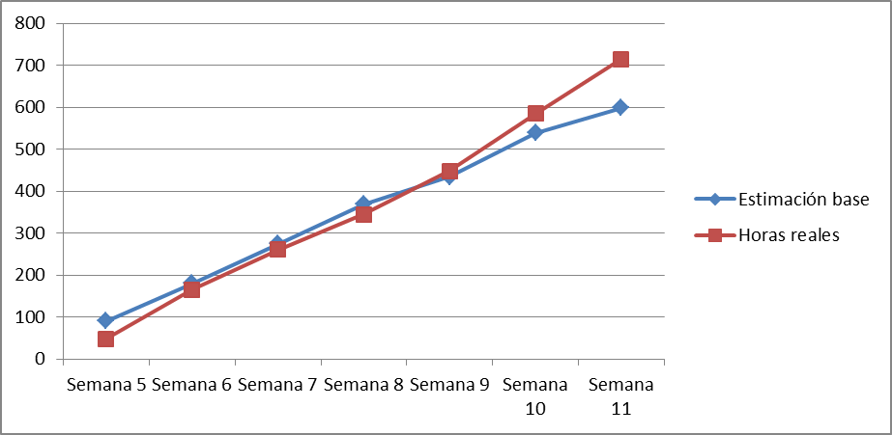
  - Comparación horas estimadas con horas reales en la línea investigación/implementación.

* Las horas contemplan lo estimado y registrado para las actividades de aprendizaje, enseñanza, investigación, implementación e integración.

Implementación + aprendizaje + integración | Semana 5 | Semana 6 | Semana 7 | Semana 8 | Semana 9 | Semana 10 | Semana 11
Estimación base | 90 | 180 | 274 | 368 | 434 | 539 | 599
Horas reales | 48 | 165 | 261 | 344 | 448 | 585 | 715

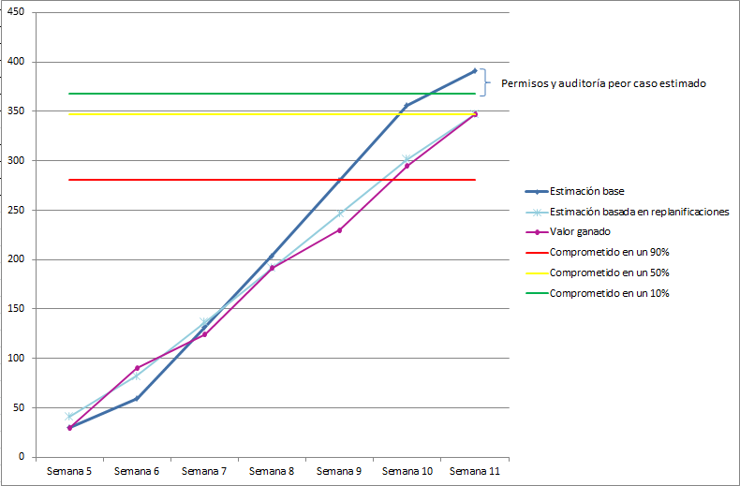
  - Valor ganado
Los cálculos se realizan a través de la siguiente planilla:

Implementación | Semana 5 | Semana 6 | Semana 7 | Semana 8 | Semana 9 | Semana 10 | Semana 11
Estimación base | 30 | 60 | 132 | 204 | 280 | 356 | 391
Estimación basada en replanificaciones | 41,3 | 82,6 | 137 | 192 | 247 | 302 | 347,45
Valor ganado | 30 | 90,47 | 124,585 | 191,78 | 230,235 | 295,255 | 347,45
Comprometido en un 90% | 280,75 | 280,75 | 280,75 | 280,75 | 280,75 | 280,75 | 280,75
Comprometido en un 50% | 347,45 | 347,45 | 347,45 | 347,45 | 347,45 | 347,45 | 347,45
Comprometido en un 10% | 367,45 | 367,45 | 367,45 | 367,45 | 367,45 | 367,45 | 367,45

  - Indicador de Cumplimiento de entregas

Como se detalló en el informe de situación de proyecto en la semana 10, en dicha semana se esperaba terminar la implementación e integración de todos los casos de uso del producto final (terminando así la iteración 2 de construcción), para poder comenzar la semana 11 con una línea base estable sobre la cual agregar todos los permisos y auditorías. Eso no ocurrió así, ya que en la semana 10 ocurrieron las siguientes desviaciones:

Iteración 2 de construcción:

Desarrollo C.U. Registrar evento – Atrasado semana anterior (12 días)
Desarrollo C.U. Modificar evento – Atrasado semana anterior (7 días)
Desarrollo C.U. Registrar grupo – Atrasado semana anterior (5 días)
Desarrollo C.U. Modificar grupo – En fecha
Desarrollo C.U. Ver auditoría – En fecha
Desarrollo C.U. Auditoría on/off – En fecha
Desarrollo C.U. Crear rol – En fecha
Desarrollo C.U. Modificar rol – En fecha
Desarrollo C.U. Registrar usuario – Atrasado por arreglo de bugs (5 días)
Desarrollo C.U. Modificar usuario – Atrasado por arreglo de bugs (5 días)
Desarrollo C.U. Recuperar contraseña – En fecha
Desarrollo C.U. Modificar contrato – En fecha

“Cumplimiento_de_entregas” $=\frac{7}{\text{12}}$

Iteración 3 de construcción: (Se solaparon el desarrollo de los casos de uso referentes a los eventos con las auditorías y los permisos)

Desarrollo C.U. Registrar evento – En fecha
Desarrollo C.U. Modificar evento – En fecha
Agregar auditoría a todos los casos de uso – En fecha
Agregar permisos a todos los casos de uso – En fecha
Modificar colores grafos iterativos – corrección cliente – En fecha

“Cumplimiento_de_entregas” $=\frac{5}{5}$

  - Indicador de Desviación de fechas de entregas

Iteración 2 de la fase construcción:
Los casos de uso referentes a los eventos tuvieron un atraso mayor ya que fueron causa de la necesidad de rediseñarlos y rehacerlos, mientras que las correcciones de bugs en pruebas unitarias fueron detectadas y corregidas en menor cantidad de días.

$$Desviación\text{_ ital }eventos=\frac{{{\text{31}}/{\text{10}}}/{\text{2014}}−{{\text{19}}/{\text{10}}}/{\text{2014}}}{{{\text{19}}/{\text{10}}}/{\text{2014}}−{{\text{27}}/{\text{10}}}/{\text{2014}}}=\frac{\text{12}}{8}=1,5$$

Iteración 3 de la fase construcción: No hubo atrasos.

- Informe de Situación
  - Estado del proyecto
La iteración 2 de la fase de construcción se retrasó 4 días ya que estaba planificada para el domingo correspondiente a la semana 10 del proyecto (26 de octubre) y se realizó efectivamente el miércoles de la semana 11 del proyecto (30 de octubre). De todos modos se comenzó con la iteración 3 solapada, y se logró terminar dicha iteración el día de hoy (domingo 2 de noviembre correspondiente al final de la semana 11) tal cual se tenía planificado desde un principio.
  - Desviaciones ocurridas
No hubo.
  - Incidencias encontradas
A partir de la presentación al cliente, surgieron arreglos que se contemplaron como nuevas actividades agregadas a la planificación de la semana 11.
  - Estado de Riesgos
No aparecieron nuevos riesgos y se lograron mitigar todos los detallados en la versión 3.0 del documento de gestión de riesgos entregado la semana 10. Se considera que la probabilidad de ocurrencia de todos los riesgos es nula, y en caso de ocurrir alguno, su gravedad es baja.
- Evaluación
Durante la semana 11 se lograron cumplir todos los objetivos planificados, tanto recuperar el atraso generado en la semana 10, como cumplir con lo planificado para la 3ra iteración. Se observó un gran avance del valor ganado lo cual se atribuye a dos razones:
- Mayor esfuerzo en horas dedicadas (costo mayor del proyecto).
- Cambio en la metodología de trabajo (se decidió trabajar en reuniones diarias de todo el equipo, con el objetivo de llevar un mayor seguimiento, y de tener una mejor productividad. Ante cualquier duda o tema a consultar todos los involucrados ya se encontraban disponibles).

